Curriculum Vitae Europeo


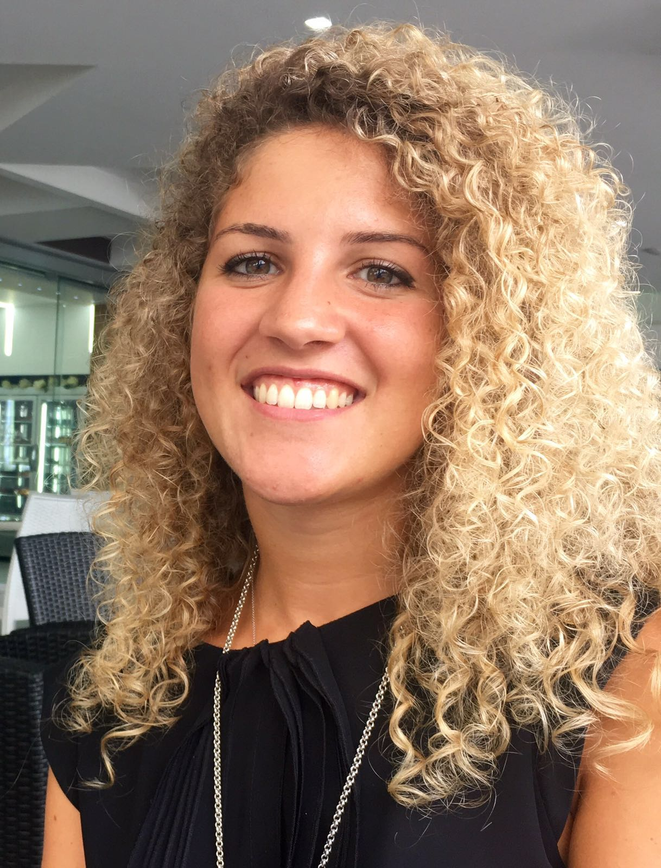

Nome |  | Sorrentino Fabiola
Indirizzo |  | Via Nuova Nola 181A – Palma Campania (NA)
Telefono |  | +393386702087
Fax |  | +39 0818254306
E-mail |  | fabiolasorrentino13@gmail.com
Informazioni personali
Nazionalità |  | Italiana

Data di nascita |  | 13/06/1990

Esperienza lavorativa

• Date (da – a) |  | Maggio 2014- Ottobre 2014
• Nome e indirizzo del datore di lavoro |  | Farmacia Marina Caracciolo, via Ferruccio Fedele 83020 Taurano (AV)
• Tipo di azienda o settore |  | Farmacia
• Tipo di impiego |  | Tirocino pre-laurea

• Date (da – a) |  | Gennaio 2016 ad oggi
• Nome e indirizzo del datore di lavoro |  | Farmacia Nocerino, via Costantinopoli 134 bis-Piazzolla/Nola (NA)
• Tipo di azienda o settore |  | Farmacia
• Tipo di impiego |  | Tirocinio post-laurea
• Principali mansioni e responsabilità |  | Dispensazione di farmaci, parafarmaci, prodotti fitoterapici ed omeopatici.  Prenotazioni visite specialistiche SSN mediante portale cup.

Istruzione e formazione

• Date (da – a) |  | 2009-2015
• Nome e tipo di istituto di istruzione o formazione |  | Università degli studi di Salerno
• Qualifica conseguita |  | Laurea specialistica in Farmacia
• Livello nella classificazione nazionale (se pertinente) |  | 95/110

• Date (da – a) |  | 2003-2008
• Nome e tipo di istituto di istruzione o formazione |  | Liceo statale “A.Rosmini” , Palma Campania
• Qualifica conseguita | • | Maturità scientifica
• Livello nella classificazione nazionale (se pertinente) | • | 100/100
• Date (da – a) |  | Novembre 2015
• Qualifica conseguita |  | Abilitazione alla professione di Farmacista mediante esame di stato presso l’università degli studi di Salerno.
• Date (da – a) |  | 28 Gennaio 2016
 |  | Iscrizione all’albo dei Farmacisti di Napoli, N° 9939

Capacità e competenze personali

Prima lingua |  | italiano

Altre lingue
 |  | INGLESE
• Capacità di lettura |  | Buono
• Capacità di scrittura |  | Buono
• Capacità di espressione orale |  | Buono

Capacità e competenze relazionali |  | Carattere socievole e solare, predisposizione alle relazioni interpersonali, all’ascolto e al consiglio, elevata professionalità e cordialità con la clientela, grande spirito collaborativo.

Capacità e competenze organizzative |  | Buona capacità di organizzazione e gestione del lavoro. Ottimo senso pratico, predisposizione all’iniziativa, buon grado di precisione, ordine e puntualità.

Capacità e competenze tecniche |  | Conoscenza del sistema operativo windows, di internet explorer e di altri broswer di navigazione, del pacchetto office e del programma di gestione per farmacie wingesfar.

Capacità e competenze artistiche |  | Diploma in danza classica,passo a due e repetorio presso l’accademia di arte e spettacolo “spazio danza” nell’anno 2006/2007.

Patente o patenti |  | Patente di tipo B. Automunita

Ulteriori informazioni |  | Nel dicembre 2014 presso Roma:  ho frequentato il Modulo I del MASTER REMIND (55 ore) imparando le più avanzate strategie di studio, metodologie di apprendimento e lettura veloce, tecniche mnemoniche, tecniche di rilassamento e concentrazione.  Durante l’anno 2015 presso Roma:  ho frequentato il Modulo II del MASTER REMIND seguendo seminari sulla comunicazione e gestione del tempo e seminari motivazionali.  Seminari seguiti:  • Preparazioni magistrali: Farmacopea Ufficiale, Norme di Buona Preparazione. Tariffa  Nazionale dei medicinali. (Dipartimento di Farmacia, Unisa - anno 2014)  • Le fonti normative: cenni generali. La responsabilità del farmacista: amministrativa, civile  e deontologica. L'Ordine professionale, la FOFI e il Codice Deontologico. (Dipartimento  di Farmacia, Unisa - anno 2014)  • Marketing e tecniche di comunicazione in farmacia. (Dipartimento di Farmacia, Unisa  - anno 2014)  • La gestione economica del farmaco. (Dipartimento di Farmacia, Unisa - anno 2014)  • Nuove opportunità in farmacia: nutraceutici e cosmeceutici. (Dipartimento di  Farmacia, Unisa - anno 2014)  • Un futuro verso la qualità e la specializzazione della figura del Farmacista:  Le nuove Tecnologie: tendenze e prospettive. (Dipartimento di Farmacia, Unisa  - anno 2014)  • Uno sbocco occupazionale per laureati in discipline scientifiche – La Cosmesi.  (Dipartimento di Farmacia, Unisa- anno 2014)  • “Hi-Life: Health products from the Industry of Food”.  Recupero e valorizzazione dei prodotti di scarto e di trasformazione dell’industria  agro-alimentare per lo sviluppo di alimenti funzionali, prodotti cosmeceutici e nutraceutici  innovativi. (Dipartimento di Farmacia,Unisa- anno 2013)  • Corso di aggiornamento in nutraceutica (Ordine dei farmacisti di Salerno- novembre 2015)  • “Un ponte tra l’università e il mondo del lavoro” (Dipartimento di Farmacia, Unisa- dicembre 2015)

